Resolución del Pleno del Instituto de Transparencia, Acceso a la Información Pública y Protección de Datos Personales del Estado de México y Municipios, con domicilio en Metepec, Estado de México; de fecha doce (12) de julio de dos mil veintitrés.

VISTO el expediente electrónico formado con motivo del recurso de revisión 00893/INFOEM/IP/RR/2023, promovido por XXX XXX XXX, a quien en lo sucesivo se identificará como EL RECURRENTE, en contra de la respuesta del Instituto de Seguridad Social del Estado de México y Municipios, en adelante el SUJETO OBLIGADO, por lo que se procede a dictar la presente resolución, con base en los siguientes:

ANTECEDENTES

- El diecinueve (19) de enero de dos mil veintitrés, EL RECURRENTE, ante el SUJETO OBLIGADO, vía Sistema de Acceso a la Información Mexiquense (SAIMEX), presentó una solicitud de información registrada con el número 00062/ISSEMYM/IP/2023, en la que solicitó lo siguiente:

“En torno a lai respuesta a mi solicitud con folio e la cual me contestaron parcialmente, necesito que me entreguen en papel membretado por la institución el nombre de los 2 médicos que relacionan en el escrito 207C0401040120L/AAQHRT/211/2022, los cuales atienden un total de 320 consultas por mes. Soy un derechohabiente que le diagnosticaron coxartrosis de cadera grado III, por lo que de mi clinica familiar me canalizaron al hospital regional, sin embargo necesito saber cual es el procedimiento a seguir para que entonces me canalicen al centro médico ya que ahi si cuentan con medicos con dicha alta especialidad que tratan este tipo de padecimientos. Si abren agenda a finales de enero, me podrián dar respuesta antes de la fecha limite?” (Sic)

- Se eligió como modalidad de entrega a través de la plataforma digital Sistema de Acceso a la Información Mexiquense (SAIMEX).

- El diecinueve (19) de enero de dos mil veintitrés, se realizó un requerimiento al servidor público habilitado.

- El diez (10) de febrero de dos mil veintitrés, el SUJETO OBLIGADO dio respuesta a la solicitud de información en los siguientes términos:

“Metepec, México a 10 de Febrero de 2023
Nombre del solicitante: C. Solicitante
Folio de la solicitud: 00062/ISSEMYM/IP/2023
En respuesta a la solicitud recibida, nos permitimos hacer de su conocimiento que con fundamento en el artículo 53, Fracciones: II, V y VI de la Ley de Transparencia y Acceso a la Información Pública del Estado de México y Municipios, le contestamos que:
Como archivo adjunto, encontrará el oficio que dará respuesta a su solicitud de información. Para cualquier duda o aclaración respecto a la presente respuesta, nos ponemos a sus órdenes en el teléfono (01722) 2261900 extensiones 1434072 y 1434073. MUY IMPORTANTE: Se hace de su conocimiento que, hasta nuevo aviso, por la contingencia sanitaria el horario para trámites en el Módulo de Transparencia es de 9:00 a 15:00 horas. Es indispensable que al presentarse lo realice con cubrebocas y pluma o bolígrafo personal, como medidas de seguridad sanitaria.
ATENTAMENTE
LIC. EN PLANEACION TERRITORIAL ABRAHAM ISRAEL BADIA VARGAS”

A la respuesta se adjuntó el archivo RESPUESTA 62.IP.pdf, documento suscrito por la responsable y titular de la unidad de transparencia en el que manifestó “…me permito hacer de su conocimiento que después de realizar una búsqueda en los archivos que obran en esta Coordinación de Servicios de Salud, se despende que no obra un documentos que contenga la información con las características requeridas por el solicitante”, “Por cuanto hace al procedimiento a seguir para canalizar a pacientes a un tercer nivel de atención, al respecto se señala que dicha información se encuentra contemplada en el Manual de Procedimientos de Referencia y Contrarreferencia de pacientes del ISSEMTYM, mismo que se encuentra publicado en el periódico oficial Gaceta de Gobierno del Estado de México, el a siguiente liga electrónica: https://legislacion.edomex.gob.mx/sites/legislacion.edomex.gob.mx/files/files/pdf/gct/2022/septiembre/sep281/sep281b.pdf

- El quince (15) de febrero de dos mil veintitrés, EL RECURRENTE interpuso el recurso de revisión, en contra de la respuesta, señalando como:

Acto impugnado: “Para Empezar no soy un solicitante sin nombre, ya que en mi solicitud viene claramente como me llamo, deben dirigirse a los ciudadanos por el nombre o también les da flojera escribirlo y les es mas fácil copiar y pegar de un machote que ya tienen, porque para eso si son especialistas ustedes del issemym, en querer ahorrarse trabajo. Segundo en un escrito que ustedes mismos me enviaron en una solicitud previa y con numero de oficio 207C0401040120L/AAQHRT/211/2022, señalaron que tienen 2 médicos que atienden un total de 320 consultas por mes y que son los que ven el tema de la coxartrosis de cadera, solo estoy pidiendo en una hoja membretada por la institución que me digan el nombre de esos 2 médicos que son servidores públicos y no tienen porque estar ocultando el nombre, basta incluso con el coordinador relacione el nombre de esos 2 médicos en una hoja membretada, basta con copiar y pegar el nombre y listo, cual procesamiento les involucra señores?, no estoy pidiendo ningún otro estudio ni análisis que hagan. Tercero, en cuanto al procedimiento que se debe seguir para canalizar a un paciente a determinado hospital y donde ustedes me mandan el link a su manual de procedimientos, les recuerdo que bajo los principios de gobierno abierto y transparencia ustedes me deben mandar dicho link para poder copiarlo ya que desde su documento de respuesta no es posible hacerlo pues es una hoja escaneada, que contradicción la de ustedes, se queja el servidor publico habilitado de que no debe hacer procesamiento por enviar 2 simples nombres a una hoja membretada y sin embargo si tuvo la molestia de copiar el link a una hoja, escanearla para que quedara en imagen y así no poder copiar yo ese link, como es posible que ahí si hayan procesado. Son totalmente contradictorios sus acciones señores, pónganse a trabajar y dejar el cafecito y la platica para después, cada uno de ustedes recibe un salario por su trabajo, háganlo bien y sirvan a la ciudadanía. Esta información era importante para mi incluso de la manera mas atenta les solicite si fuera posible me pudieran contestar antes del plazo, y no sucedió así, SE TARDARON 15 DIAS HABILES para darme una respuesta de negación total. Espero que el INFOEM les ordene entregarme la información y les imponga una sanción puesto que no es creíble que tratándose de un servicio de salud operen de manera adversa a los principios de transparencia.” (Sic)

Razones o Motivos de inconformidad: “Para Empezar no soy un solicitante sin nombre, ya que en mi solicitud viene claramente como me llamo, deben dirigirse a los ciudadanos por el nombre o también les da flojera escribirlo y les es mas fácil copiar y pegar de un machote que ya tienen, porque para eso si son especialistas ustedes del issemym, en querer ahorrarse trabajo. Segundo en un escrito que ustedes mismos me enviaron en una solicitud previa y con numero de oficio 207C0401040120L/AAQHRT/211/2022, señalaron que tienen 2 médicos que atienden un total de 320 consultas por mes y que son los que ven el tema de la coxartrosis de cadera, solo estoy pidiendo en una hoja membretada por la institución que me digan el nombre de esos 2 médicos que son servidores públicos y no tienen porque estar ocultando el nombre, basta incluso con el coordinador relacione el nombre de esos 2 médicos en una hoja membretada, basta con copiar y pegar el nombre y listo, cual procesamiento les involucra señores?, no estoy pidiendo ningún otro estudio ni análisis que hagan. Tercero, en cuanto al procedimiento que se debe seguir para canalizar a un paciente a determinado hospital y donde ustedes me mandan el link a su manual de procedimientos, les recuerdo que bajo los principios de gobierno abierto y transparencia ustedes me deben mandar dicho link para poder copiarlo ya que desde su documento de respuesta no es posible hacerlo pues es una hoja escaneada, que contradicción la de ustedes, se queja el servidor publico habilitado de que no debe hacer procesamiento por enviar 2 simples nombres a una hoja membretada y sin embargo si tuvo la molestia de copiar el link a una hoja, escanearla para que quedara en imagen y así no poder copiar yo ese link, como es posible que ahí si hayan procesado. Son totalmente contradictorios sus acciones señores, pónganse a trabajar y dejar el cafecito y la platica para después, cada uno de ustedes recibe un salario por su trabajo, háganlo bien y sirvan a la ciudadanía. Esta información era importante para mi incluso de la manera mas atenta les solicite si fuera posible me pudieran contestar antes del plazo, y no sucedió así, SE TARDARON 15 DIAS HABILES para darme una respuesta de negación total. Espero que el INFOEM les ordene entregarme la información y les imponga una sanción puesto que no es creíble que tratándose de un servicio de salud operen de manera adversa a los principios de transparencia.” (Sic).

- Se registró el recurso de revisión bajo el número de expediente al rubro indicado, asimismo con fundamento en lo dispuesto por el artículo 185 fracción I de la Ley de Transparencia y Acceso a la Información Pública del Estado de México y Municipios se turnó a la Comisionada María del Rosario Mejía Ayala, con el objeto de su análisis.

- El Comisionado Ponente con fundamento en lo dispuesto por el artículo 185 fracción II de la ley de la materia, a través del acuerdo de admisión de fecha veinte (20) de febrero de dos mil veintitrés, puso a disposición de las partes el expediente electrónico vía SAIMEX, a efecto de que en un plazo máximo de siete días manifestaran lo que a derecho convinieran, ofrecieran pruebas y alegatos según corresponda al caso concreto, de esta forma para que el SUJETO OBLIGADO, presentara el informe justificado procedente.

- De las constancias en el expediente electrónico SAIMEX, se advierte que el particular no realizó manifestaciones, no ofreció pruebas o alegatos a su derecho convinieran; por su parte, el Sujeto Obligado remitió informe justificado en fecha veintiocho (28) de febrero de dos mil veintitrés a través de los archivos que se describen enseguida:

- ISS Manual de procedimientos de referencia contra GG 28 09 2022.pdf: Gaceta de Gobierno de fecha veintiocho de septiembre de dos mil veintidós con el Manual de Procedimientos para la Referencia y Contrarreferencia de Pacientes del ISSEMYM.

- OF. CSS.pdf: Documento de fecha nueve de febrero del Asesor del C. Coordinador e Servicios de Salud y Enlace de Transparencia en el que refiere que el procedimiento para canalizar a pacientes de tercer nivel de atención, la información se encuentra en el Manual de Procedimientos de Referencia y Contrarreferencia de pacientes del ISSEMTYM.
- INFORME JUESTIFICADO 62.IP.pdfInforme Justificado suscrito por el Responsable y Titular de la Unidad de Transparencia en el que manifestó:
"...Por medio del presente, me permito informar que los médicos que otorgan atención a la patología de prótesis de rodilla y cadera en esta Unidad Médica son los doctores Aldrin Williams López Pineda y Adriana Karime Heziquio Salmerón." (SIC)
“Lo anterior es asi, toda vez que el artículo 161 de la Ley de Transparencia y Acceso a la Información Pública del Estado de México y Municipios, indica que cuando la información requerida ya este disponible en medios electrónicos por internet, se le hará saber al recurrente, como aconteció en la especie, puesto que el Manual de Procedimientos de Referencia y Contrarreferencia de pacientes del ISSEMYM, se encuentra publicado en el periódico oficial Gaceta de Gobierno del Estado de México, no obstante se adjunta en formato PDF, ante la imposibilidad de su consulta.”

- OF. HRT 1.pdf: Documento de fecha veinticuatro (24) de febrero de dos mil veintitrés, suscrito por el Director del Hospital Regional Toluca en el que señaló que se remite escrito signado por el responsable del servicio de Traumatología y Ortopedia, la información solicitada.

- OF. HRT 2.pdf: Documento de fecha veinticuatro de febrero de dos mil veintitrés suscrito por el Encargado de Servicio de Traumatología y Ortopedia del H.R.T., en el que señaló que los médicos que otorgan atención a la patología de prótesis de rodilla y cadera de esa Unidad Médico, son los doctores Aldrin Williams López Pineda y Adriana Karime Heziquio Salmeron.

- En fecha veinticinco (25) de mayo de dos mil veintitrés, se notificó el acuerdo mediante el cual se amplió el plazo para emitir resolución.

- El Comisionado Ponente decretó el cierre de instrucción a través de acuerdo que fue notificado en fecha doce (12) de julio de dos mil veintitrés.

CONSIDERANDO

PRIMERO. De la competencia

- Este Instituto de Transparencia, Acceso a la Información Pública y Protección de Datos Personales del Estado de México, es competente para conocer y resolver el presente recurso de revisión interpuesto por el Recurrente conforme a lo dispuesto en los artículos 6, apartado A, fracción IV de la Constitución Política de los Estados Unidos Mexicanos; 5, párrafos trigésimo, trigésimo primero y trigésimo segundo, fracciones IV y V, de la Constitución Política del Estado Libre y Soberano de México; artículos 1, 2 fracción II, 13, 29, 36 fracciones I y II, 176, 178, 179, 181 párrafo tercero y 185 de la Ley de Transparencia y Acceso a la Información Pública del Estado de México y Municipios; 6, 9 fracciones I y XXIII, y 11 del Reglamento Interior del Instituto de Transparencia, Acceso a la Información Pública y Protección de Datos Personales del Estado de México y Municipios.

SEGUNDO. De la oportunidad y procedencia.

- El medio de impugnación fue presentado a través del SAIMEX, en el formato previamente aprobado para tal efecto y dentro del plazo legal de quince días hábiles otorgados; siendo así que el SUJETO OBLIGADO, entregó respuesta a la solicitud el día diez (10) de febrero de dos mil veintitrés, de tal forma que el plazo para interponer el recurso de revisión transcurrió del trece (13) de febrero al tres (03) de marzo de dos mil veintitrés; en consecuencia, presentó su inconformidad el quince (15) de febrero del presente año, por lo que se encuentra dentro de los márgenes temporales previstos en el artículo 178 de la Ley de Transparencia y Acceso a la Información Pública del Estado de México y Municipios vigente.

- Por otro lado, el escrito contiene las formalidades previstas por el artículo 180 último párrafo de la Ley de la materia actual, por lo que es procedente que este Instituto de Transparencia, Acceso a la Información Pública y Protección de Datos Personales del Estado de México y Municipios, conozca y resuelva el presente recurso.

TERCERO. De las causales de sobreseimiento

- El recurso de revisión tiene como finalidad reparar cualquier posible afectación al derecho de acceso a la información pública en términos del Título Octavo de la Ley de Transparencia, Acceso a la Información Pública del Estado de México y Municipios, y determinar la confirmación; revocación o modificación; desechamiento o sobreseimiento; y en su caso ordenar la entrega de la información con respecto a la respuesta emitida por el SUJETO OBLIGADO.

- De acuerdo al precepto legal contenido en la fracción III del artículo 192 de la Ley de Transparencia y Acceso a la Información Pública del Estado de México y Municipios, el recurso será sobreseído, en todo o en parte, cuando una vez admitido, el sujeto obligado responsable del acto lo modifique o revoque de tal manera que el recurso de revisión quede sin materia; de ahí que la actualización de alguno de éste trae como consecuencia que el medio de impugnación se concluya sin que se analice el objeto de estudio planteado, es decir se sobresea.

- Para los efectos de esta resolución, es oportuno precisar los alcances jurídicos de la fracción III de la disposición legal transcrita. Así, procede el sobreseimiento del recurso de revisión cuando el SUJETO OBLIGADO:

- Modifique el acto impugnado: Se actualiza cuando el SUJETO OBLIGADO, después de haber otorgado una respuesta y hasta antes de dictada la resolución del recurso de revisión, emite una diversa en la que subsane las deficiencias que hubiera tenido.

- Revoque el acto impugnado: En este supuesto el SUJETO OBLIGADO, deja sin efectos la primera respuesta y en su lugar emite otra que satisfaga lo solicitado por el Particular en un primer momento.

- Las consecuencias jurídicas de esta modificación o revocación es que el recurso de revisión interpuesto quede sin efectos o sin materia. Un acto impugnado queda sin efectos, cuando aun existiendo jurídicamente, no genera consecuencia legal alguna; queda sin materia, cuando ha sido satisfecha la pretensión del Particular, ya sea porque se hizo la entrega de la información solicitada o porque se completó la misma.

- En el presente caso, el Recurrente solicitó “En torno a lai respuesta a mi solicitud con folio e la cual me contestaron parcialmente, necesito que me entreguen en papel membretado por la institución el nombre de los 2 médicos que relacionan en el escrito 207C0401040120L/AAQHRT/211/2022, los cuales atienden un total de 320 consultas por mes. Soy un derechohabiente que le diagnosticaron coxartrosis de cadera grado III, por lo que de mi clinica familiar me canalizaron al hospital regional, sin embargo necesito saber cual es el procedimiento a seguir para que entonces me canalicen al centro médico ya que ahi si cuentan con medicos con dicha alta especialidad que tratan este tipo de padecimientos. Si abren agenda a finales de enero, me podrián dar respuesta antes de la fecha limite?”

- Como se advierte de la solicitud, el particular requiere el nombre de los dos médicos que relacionan en el escrito 207C0401040120L/AAQHRT/211/2022 y los procedimientos a seguir para que lo canalicen al centro médico.

- En respuesta, el Sujeto Obligado señaló que únicamente están obligados a entregar la información que obre en sus archivos en el estado que se encuentran, por lo que no advierte información solicitada; por cuanto hace al procedimiento solicitado por el particular para que sea canalizado al centro médico, el Sujeto Obligado adjuntó una liga electrónica que remite al Manual de Procedimientos para la Referencia y Contrarreferencia de Pacientes del ISSEMYM.

- Inconforme con la respuesta, el particular se inconformó a través del recurso de revisión en el que señaló como motivos de inconformidad lo siguiente:

“Para Empezar no soy un solicitante sin nombre, ya que en mi solicitud viene claramente como me llamo, deben dirigirse a los ciudadanos por el nombre o también les da flojera escribirlo y les es mas fácil copiar y pegar de un machote que ya tienen, porque para eso si son especialistas ustedes del issemym, en querer ahorrarse trabajo. Segundo en un escrito que ustedes mismos me enviaron en una solicitud previa y con numero de oficio 207C0401040120L/AAQHRT/211/2022, señalaron que tienen 2 médicos que atienden un total de 320 consultas por mes y que son los que ven el tema de la coxartrosis de cadera, solo estoy pidiendo en una hoja membretada por la institución que me digan el nombre de esos 2 médicos que son servidores públicos y no tienen porque estar ocultando el nombre, basta incluso con el coordinador relacione el nombre de esos 2 médicos en una hoja membretada, basta con copiar y pegar el nombre y listo, cual procesamiento les involucra señores?, no estoy pidiendo ningún otro estudio ni análisis que hagan. Tercero, en cuanto al procedimiento que se debe seguir para canalizar a un paciente a determinado hospital y donde ustedes me mandan el link a su manual de procedimientos, les recuerdo que bajo los principios de gobierno abierto y transparencia ustedes me deben mandar dicho link para poder copiarlo ya que desde su documento de respuesta no es posible hacerlo pues es una hoja escaneada, que contradicción la de ustedes, se queja el servidor publico habilitado de que no debe hacer procesamiento por enviar 2 simples nombres a una hoja membretada y sin embargo si tuvo la molestia de copiar el link a una hoja, escanearla para que quedara en imagen y así no poder copiar yo ese link, como es posible que ahí si hayan procesado. Son totalmente contradictorios sus acciones señores, pónganse a trabajar y dejar el cafecito y la platica para después, cada uno de ustedes recibe un salario por su trabajo, háganlo bien y sirvan a la ciudadanía. Esta información era importante para mi incluso de la manera mas atenta les solicite si fuera posible me pudieran contestar antes del plazo, y no sucedió así, SE TARDARON 15 DIAS HABILES para darme una respuesta de negación total. Espero que el INFOEM les ordene entregarme la información y les imponga una sanción puesto que no es creíble que tratándose de un servicio de salud operen de manera adversa a los principios de transparencia.”
- Consecuentemente, el Sujeto Obligado remitió su informe justificado en el que señaló:
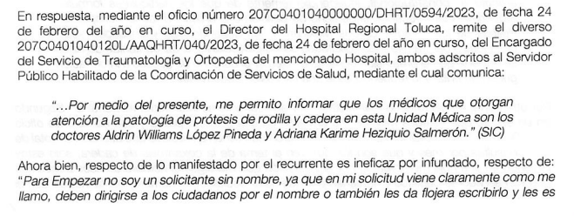
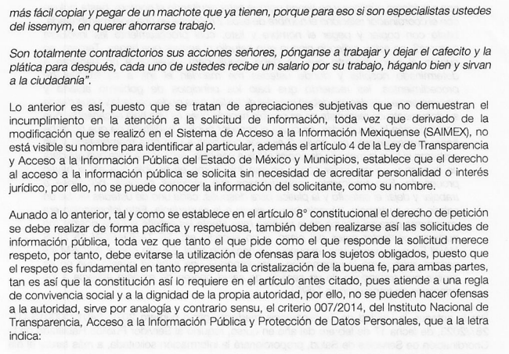

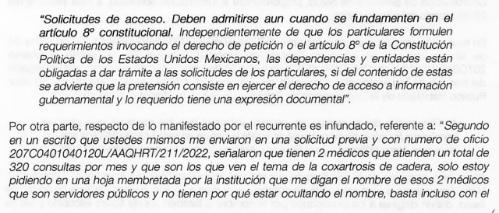
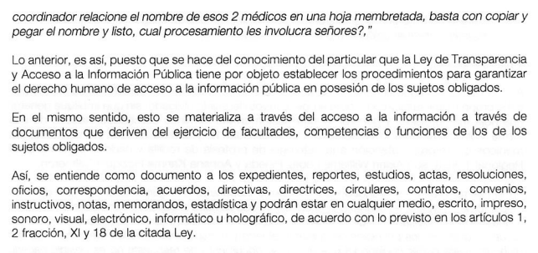
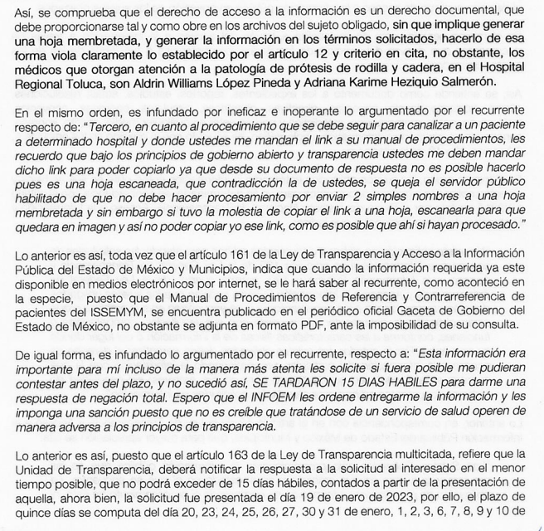
- Como se advierte del informe justificado el Sujeto Obligado, señaló el nombre de los dos médicos que otorgan atención a la patología de prótesis de rodilla y cadera; asimismo, adjunto el Manual de Procedimientos de Referencia y Contrarreferencia de pacientes del ISSEMYM, que contiene el procedimiento a seguir para canalizar a pacientes de tercer nivel de atención:

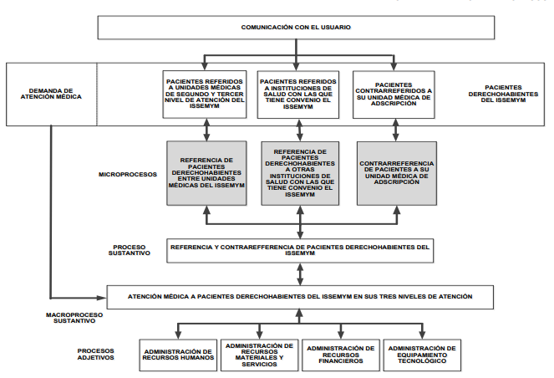

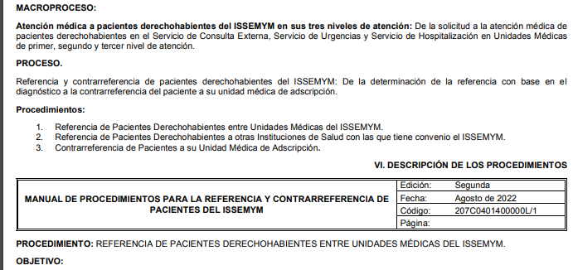

- Del informe justificado, se advierte que modificó la respuesta, lo que colma el derecho de acceso a la información pública del particular, en este caso, al haber existido un pronunciamiento por parte del SUJETO OBLIGADO, este Instituto no está facultado para manifestarse sobre la veracidad de este, pues no existe precepto legal alguno en la Ley de la materia que lo faculte para que, vía recurso de revisión, pueda pronunciarse al respecto.

- Sirve de apoyo a lo anterior, por analogía el criterio 31-10 emitido por el entonces Instituto Federal de Acceso a la Información ahora Instituto Nacional de Transparencia, Acceso a la Información y Protección de Datos Personales (INAI) que a la letra dice:

“El Instituto Federal de Acceso a la Información y Protección de Datos no cuenta con facultades para pronunciarse respecto de la veracidad de los documentos proporcionados por los sujetos obligados. El Instituto Federal de Acceso a la Información y Protección de Datos es un órgano de la Administración Pública Federal con autonomía operativa, presupuestaria y de decisión, encargado de promover y difundir el ejercicio del derecho de acceso a la información; resolver sobre la negativa de las solicitudes de acceso a la información; y proteger los datos personales en poder de las dependencias y entidades. Sin embargo, no está facultado para pronunciarse sobre la veracidad de la información proporcionada por las autoridades en respuesta a las solicitudes de información que les presentan los particulares, en virtud de que en los artículos 49 y 50 de la Ley Federal de Transparencia y Acceso a la Información Pública Gubernamental no se prevé una causal que permita al Instituto Federal de Acceso a la Información y Protección de Datos conocer, vía recurso revisión, al respecto.”

- Así este Pleno advierte que el SUJETO OBLIGADO, modificó el acto que le dio origen a los recursos de revisión, lo que trae como consecuencia que el mismo quede sin materia, actualizándose de este modo, la hipótesis jurídica contenida en la fracción III del artículo 192 de la Ley de Transparencia Local.

- Ahora bien, el sistema de medios de impugnación en esta materia se centra en el análisis de los agravios o motivos de inconformidad, los que deben tener relación directa con el acto de autoridad que lo motiva. En consecuencia, los motivos de la inconformidad deben versar sobre la respuesta de información proporcionada por los SUJETOS OBLIGADOS o la negativa de entrega de esta, derivada de la solicitud de información pública.

- De este modo cuando el SUJETO OBLIGADO, antes de que se dicte resolución definitiva, entrega la información solicitada o completa la información que en un primer momento fue incompleta o no correspondió con lo solicitado; el recurso de revisión que al efecto se haya interpuesto queda sin materia lo que imposibilita el estudio de fondo de la litis planteada, debido a que la afectación en su esfera de derechos fue restituida por la propia autoridad que emitió el acto motivo de impugnación.

- Sirve de sustento a lo anterior la siguiente jurisprudencia por contradicción, cuyo rubro, texto y datos de identificación son los siguientes:

CESACIÓN DE EFECTOS DEL ACTO RECLAMADO POR VIOLACIÓN AL ARTÍCULO 8o. DE LA CONSTITUCIÓN POLÍTICA DE LOS ESTADOS UNIDOS MEXICANOS. OPERA CUANDO LA AUTORIDAD RESPONSABLE AL RENDIR SU INFORME JUSTIFICADO EXHIBE LA CONTESTACIÓN A LA PETICIÓN FORMULADA, QUEDANDO EXPEDITOS LOS DERECHOS DEL QUEJOSO PARA AMPLIAR SU DEMANDA INICIAL, PROMOVER OTRO JUICIO DE AMPARO O EL MEDIO ORDINARIO DE DEFENSA QUE PROCEDA. De la interpretación de los artículos 73, fracción XVI y 80 de la Ley de Amparo, se concluye que la causa de improcedencia del juicio de garantías consistente en la cesación de efectos del acto reclamado, se actualiza cuando ante la insubsistencia del mismo, todos sus efectos desaparecen o se destruyen de forma inmediata, total e incondicionalmente, de manera que las cosas vuelvan al estado que tenían antes de la violación constitucional. Ahora bien, el hecho de que la autoridad responsable al rendir su informe justificado exhiba la respuesta expresa a la petición de la parte quejosa, producida durante la tramitación del juicio de amparo, significa, por una parte, que los efectos de la falta de contestación desaparecieron, de manera que las cosas volvieron al estado que tenían antes de la violación al artículo 8o. de la Constitución Política de los Estados Unidos Mexicanos, y por otra, que respecto del contenido de dicha contestación, el quejoso puede ampliar su demanda inicial, promover otro juicio de amparo o el medio ordinario de defensa que proceda, toda vez que se trata de un nuevo acto.

- La anterior jurisprudencia resulta aplicable al presente asunto, en dos aspectos:

- La cesación de los efectos perniciosos del acto de autoridad: Al respecto, la Ley de Transparencia contempla la figura jurídica del sobreseimiento cuando el SUJETO OBLIGADO, de motu proprio modifica o revoca de tal manera el acto motivo de la impugnación que lo deja sin materia; es decir, cesan los efectos de éste y el derecho de acceso a la información pública se encuentra satisfecho.

- El momento procesal para modificar el acto impugnado: Para que se actualice el sobreseimiento de un recurso de revisión, el SUJETO OBLIGADO, puede entregar o completar la información al momento de rendir su informe de justificación o posteriormente a éste, siempre y cuando el Pleno del Instituto no haya dictado resolución definitiva.

- Eduardo Pallares, en su artículo “La caducidad y el sobreseimiento en el amparo”, cita la definición de Aguilera Paz, aduciendo que se “...entiende por sobreseimiento en el tecnicismo forense, el hecho de cesar en el procedimiento o curso de la causa, por no existir méritos bastantes para entrar en un juicio o para entablar la contienda judicial que debe ser objeto del mismo...”. Asimismo, señala que existe el sobreseimiento provisional y el definitivo: “...el definitivo es una verdadera sentencia que pone fin al juicio, y que una vez dictada, produce cosa juzgada, mientras que el provisorio tiene por efectos suspender la prosecución de la causa...”

- Así, para la doctrina el sobreseimiento provoca que un procedimiento se suspenda o se resuelva en definitiva sin que se entre al estudio de los agravios o motivos de inconformidad. Este mismo criterio es compartido por el más alto tribunal del país en múltiples jurisprudencias, por lo que a continuación se agrega una de ellas que sirve como orientador en esta resolución:

SOBRESEIMIENTO EN EL JUICIO DE AMPARO DIRECTO. IMPIDE EL ESTUDIO DE LAS VIOLACIONES PROCESALES PLANTEADAS EN LOS CONCEPTOS DE VIOLACIÓN. El sobreseimiento en el juicio de amparo directo provoca la terminación de la controversia planteada por el quejoso en la demanda de amparo, sin hacer un pronunciamiento de fondo sobre la legalidad o ilegalidad de la sentencia reclamada. Por consiguiente, si al sobreseerse en el juicio de amparo no se pueden estudiar los planteamientos que se hacen valer en contra del fallo reclamado, tampoco se deben analizar las violaciones procesales propuestas en los conceptos de violación, dado que, la principal consecuencia del sobreseimiento es poner fin al juicio de amparo sin resolver la controversia en sus méritos.
SÉPTIMO TRIBUNAL COLEGIADO EN MATERIA CIVIL DEL PRIMER CIRCUITO.
Amparo directo 699/2008. Mariana Leticia González Steele. 13 de noviembre de 2008. Unanimidad de votos. Ponente: Sara Judith Montalvo Trejo. Secretario: Arnulfo Mateos García.

- Consecuentemente, por lo que hace a los motivos de inconformidad, los mismos devienen inatendibles por actualizarse la figura del sobreseimiento, misma que impide el estudio de los agravios planteados, máxime que se ha dado cumplimiento al derecho de acceso a la información.

- Bajo ese tenor y en términos del artículo 186 fracción I este Pleno determina el SOBRESEIMIENTO del recurso de revisión 00893/INFOEM/IP/RR/2023, toda vez que la afectación al derecho de acceso a la información pública establecido constitucionalmente a favor del Particular ha sido resarcida.

- Por lo anteriormente expuesto y fundado, este ÓRGANO GARANTE emite los siguientes:
R E S O L U T I V O S

PRIMERO. Se SOBRESEE el recurso de revisión número 00893/INFOEM/IP/RR/2023, conforme al artículo 192 fracción III de la Ley de Transparencia y Acceso a la Información Pública del Estado de México y Municipios, porque al modificar la respuesta a través del informe justificado y atender lo solicitado, el recurso de revisión quedó sin materia en términos del Considerando TERCERO de la presente resolución.

SEGUNDO. REMÍTASE a través del Sistema de Acceso a la Información Mexiquense (SAIMEX), la presente resolución al Titular de la Unidad de Transparencia del SUJETO OBLIGADO.

TERCERO. Notifíquese al RECURRENTE la presente resolución vía SAIMEX.

CUARTO. Se hace del conocimiento del RECURRENTE que, de conformidad con lo establecido en el artículo 196 de la Ley de Transparencia y Acceso a la Información Pública del Estado de México y Municipios, en caso de que considere que la resolución le cause algún perjuicio podrá impugnarla vía juicio de amparo en los términos de las leyes aplicables.

ASÍ LO APROBÓ POR UNANIMIDAD DE VOTOS, EL PLENO DEL INSTITUTO DE TRANSPARENCIA, ACCESO A LA INFORMACIÓN PÚBLICA Y PROTECCIÓN DE DATOS PERSONALES DEL ESTADO DE MÉXICO Y MUNICIPIOS, CONFORMADO POR LOS COMISIONADOS JOSÉ MARTÍNEZ VILCHIS; MARÍA DEL ROSARIO MEJÍA AYALA; SHARON CRISTINA MORALES MARTÍNEZ; LUIS GUSTAVO PARRA NORIEGA Y GUADALUPE RAMÍREZ PEÑA; EN LA VIGÉSIMA SEXTA SESIÓN ORDINARIA CELEBRADA EL DOCE (12) DE JULIO DE DOS MIL VEINTITRÉS, ANTE EL SECRETARIO TÉCNICO DEL PLENO ALEXIS TAPIA RAMÍREZ.

